Temat: Zioła i przyprawy w kuchni.
Zioła i inne przyprawy zmieniają lub wzbogacają smak potraw oraz wpływają na trawienie. Najpopularniejszymi przyprawami, które znamy w kuchni są pieprz i sól. Jakie przyprawy stosujemy jeszcze w kuchni?
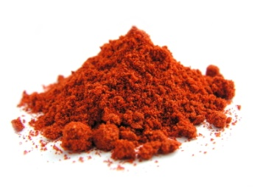 PAPRYKA – sproszkowana z różnych odmian słodkich i ostrych papryk. Najczęściej stosujemy ją podczas przygotowywanie dań mięsnych, rybnych, z ryżu czy gulaszu.
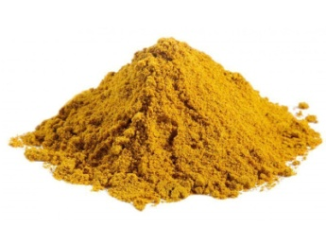CURRY – bardzo aromatyczna mieszanka przypraw, wywodzi się z kuchni indyjskiej. Nadaje potrawom żółty kolor. Stosowana najczęściej do dań z ryżu, mięsnych oraz jako dodatek do sosów.
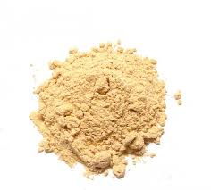IMBIR – sproszkowany korzeń imbiru. Najlepiej nadaje się do słodkich wypieków oraz do przygotowywania rozgrzewającej herbaty. Wykorzystywany jest również jako dodatek do owoców morza i mięs.
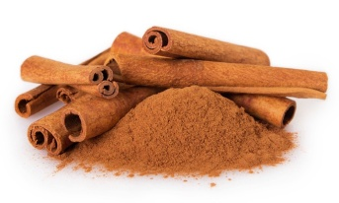CYNAMON – powstaje z wysuszonej kory drzewa – cynamowca. Działa rozgrzewająco, zapobiega wielu chorobom. Wykorzystuje się go do przyrządzania deserów oraz przyprawiania mięsa, zup i ryb.

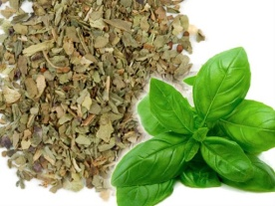 BAZYLIA – jako przyprawa występuje w formie suszonych liści. W kuchni można stosować ją także jako świeże liście. Stanowi dodatek do potraw oraz wykorzystuje się ją do przyrządzenia oliwy. Poprawia trawienie, łagodzi wzdęcia i nudności.
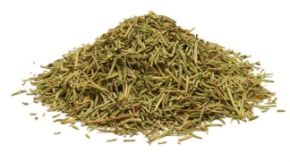ROZMARYN – stosujemy w postaci świeżej, jak i suszonej. Ma piękny, aromatyczny zapach. Dodajemy go do dań rybnych, mięsnych, sałatek, ziemniaków i makaronu. Pozytywnie wpływa na układ trawienny, działa rozkurczająco.
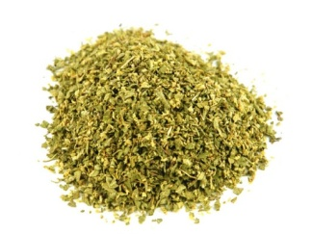OREGANO – stosowane jako suszone i zmielone, lub w postaci świeżych listków. Pasuje do dań kuchni śródziemnomorskiej oraz popularnych dać kuchni polskiej. Regularne spożywanie tej przyprawy wspomaga układ trawienny i odpornościowy.
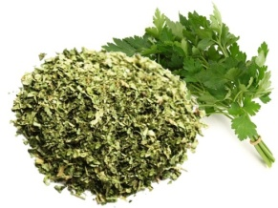 PIETRUSZKA – wykorzystywana zarówno na świeżo jak i w wersji suszonej. Zielona natka pietruszki to dodatek do zup, dań mięsnych, rybnych, sosów, sałatek i przekąsek.
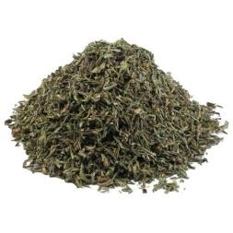 TYMIANEK – stosowany w formie świeżej i suszonej. Stanowi dodatek do mięs pieczonych, duszonych, sałatek i sosów. Można go również stosować jako dodatek do lemoniady. Dobrze wpływa na zdrowie – oczyszcza drogi oddechowe, pozytywnie wpływa na układ trawienny.

W kuchni wykorzystuje się wiele przypraw i ziół dla wzbogacenia smaku potraw. Czy znałeś przedstawione powyżej przyprawy? Zobacz czy masz te przyprawy w kuchni, jeżeli tak to powąchaj je, spróbuj, oceń jak smakują i jaki mają zapach. Zapisz swoje spostrzeżenia.

NAZWA PRZYPRAWY | SMAK | ZAPACH
cynamon | słodki | intensywny

Połącz .
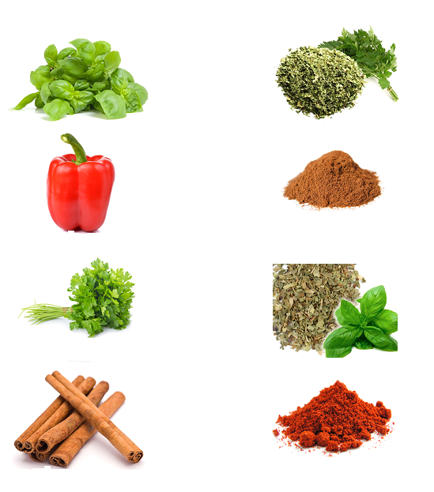
Wyszukaj w Internecie trzy przyprawy, które wykorzystujemy w kuchni, a nie zostały wymienione powyżej.

- ………………………………………………………….

- ………………………………………………………….

- ………………………………………………………….

